蓬江区荷塘镇“7·23”高处坠落一般伤亡事故调查报告
来源：蓬江区应急管理局 蓬江区·事故调查报告（搜索直采）
原文链接：http://www.pjq.gov.cn/ztzl/zdlyxxgkzl/aqscxxgk/scaqsgdcbgxx/content/post_2434649.html
发布时间：2021-10-08 抓取时间：2026-10-14 正文含图，已嵌入原图

一、事故发生时间：2021年7月23日11时左右
二、事故发生地点：江门市蓬江区荷塘镇霞村沙脊（土名）地段海旺电线厂门口
三、事故发生涉及业主：袁某英
四、事故类别：高处坠落
五、事故伤亡人员情况：
姓名 | 性别 | 年龄 | 籍贯 | 工种 | 伤害程度
罗某某 | 男 | 54 | 四川省苍溪县 | 杂工 | 死亡

六、事故直接经济损失：约120万元
七、事故基本情况：
新建厂棚概况：
新建的建筑物是利用黄某能名下尚未开发的工业建设用地搭建的钢结构厂棚，高度为9米，长约60米，宽约25米，厂棚面积约1500平方米左右（如图一）。建造该项目时未在住建部门备案。

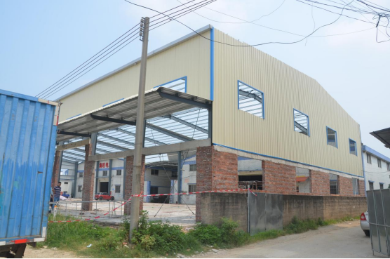

图一
该建造物的业主为袁某英，其所提供的集体土地使用证上的土地使用权人为黄某能。根据袁某英提供的《土地转让协议》，其丈夫袁某昌已于2009年3月份向黄某能购买该地，但房产土地使用权人至今仍未转至袁某英、袁某昌夫妇名下。
2021年5月15日，袁某英将新建厂棚的事项与全某某达成协议，并签订了《袁某英建简易厂房双方协议》，5月17日又签订了一份《补充合同》。期间因为全某某对钢结构修建不熟悉，又将钢构搭建工序交由秦某统筹施工建造，而秦某本人亦无施工资质，也没有跟全某某就该工序施工签订书面协议。秦某在接到该工序事项后，简易地草画了钢结构的施工图纸，并临时组合罗某某等人进行现场施工。事发前，立柱、天面、工架、桁架基本成型，事发当天正进行厂棚侧面的封边固定（如图二）。
相关单位和个人的基本情况：
1.业主：
2.承包方、施工方：
3.承包方、施工方：
4.施工人员：
罗某某(死者)，54岁，四川省苍溪县人，无正式单位的散杂工，无建筑施工上岗资格、高空操作资格证。
汪某某，48岁，四川省广元市人，无正式单位的散杂工，无建筑施工上岗资格、高空操作资格证。
杨某某,57岁，四川省广元人，无正式单位的散杂工，无建筑施工上岗资格、高空操作资格证。
汪某某、杨某某以350元/天临时受雇于罗某某，2021年6月25日至7月23日期间，在位于门市蓬江区荷塘镇霞村沙脊（土名）地段一新建厂棚从事搭建施工杂活。
（三）事故发生经过及应急救援情况：
2021年7月23日早，杨某某、汪某某与罗某某一起到袁某英新建厂棚工地进行棚侧的封边作业（如图二）。11时左右完成了棚侧的封边工作后，汪某某、杨某某分别通过竹梯及架子梯的梯级返回地面进行另一侧的封边施工准备，罗某某则停留在新建厂棚边缘顶靠近旧厂房棚顶的墙边通过牵扯系在架子竖梯顶端的绳索倒放架子梯（如图三），以便移至另一侧进行封边施工。罗某某在扯拉绳索期间，架子梯突然侧滑，瞬间被架子梯侧翻的合力牵引，从棚顶扯落地面，听到人和梯落地的回声后，汪某某、杨某某赶紧跑到事发现场查看，发现罗某某倒趴在地，二人随即合力将架子梯移开后迅速对罗某某进行救护。11时20分左右，路人李某飞现场拨打了110、120电话求助，11时40分左右，荷塘卫生院救护车到达现场，并将伤者送往江门市中心医院救治，当天24时左右，中心医院医务人员宣告罗某某伤重，抢救无效死亡。

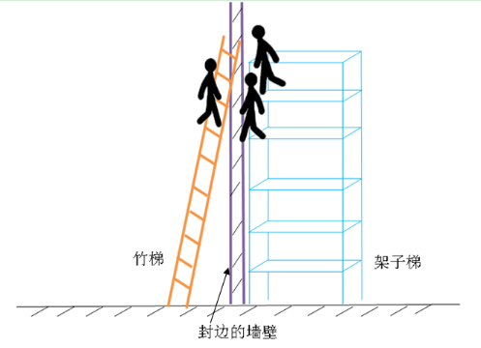

图二

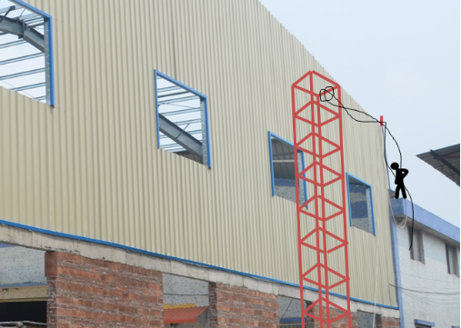

图三
接到事故报告后，蓬江区、镇两级政府、区应急管理局、区总工会、区住建局、荷塘镇应急办、荷塘镇住建所、荷塘镇派出所、荷塘镇人社所等单位有关领导赶赴事故现场了解情况，并组织相关的善后处置工作。经调查组的了解核实，“7·23”事故的应急救援工作从事故发生时，事发单位组织抢救时效性及政府相关职能部门应急处置的过程规范有效，没有引发社会舆论热点及扩大人员伤害、扩大事故损失的情形。
八、事故原因及性质：
（一）直接原因：
1.罗某某对架子梯使用安全的风险认识不足，在高空作业施工环境不熟悉和作业条件不具备的情况，冒失地扯拉系在架子梯顶端的绳索，引发架子梯侧滑失控。
2.高空作业人员未落实安全帽、安全带、监护人协助等必要的保护措施。
（二）间接原因：
事故调查组经过查找书证资料、询问调查和走访分析，袁某英、全某某、秦某及属地乡镇在搭设工棚工程建设中的下列管理问题是此起事故的间接原因：
1.施工组织混乱，凌乱地组合散杂人员进行施工建设；施工方案要素缺陷严重；现场施工人员安全教育培训及安全技术交底环节流于形式；未配备高空作业防坠落伤害的防护器具及设施；施工人员冒险及无证上岗作业。
2.施工安全管理责任不明确，缺乏统筹管理。
3.镇、村行业管理网格责任、“打非治违”网格责任失位。
（三）事故性质：
经调查认定，蓬江区荷塘镇“7·23”高处坠落一般伤亡事故是一起生产安全责任事故。
九、对事故责任单位和个人的处理意见：
根据《中华人民共和国安全生产法》、《生产安全事故报告和调查处理条例》（国务院第493号令）、《广东省安全生产条例》等法律法规，经事故调查组调查分析，建议对事故相关责任单位和个人作如下处理：
1.罗某某:
2.全某某、秦某：
3.袁某英：
4.荷塘镇规划建设办：
5.荷塘镇霞村村委会：
十、整改措施：
1、责令袁某英停止在建厂棚的施工，并对事故现场进行封闭处理，严防次生安全事故。
2、荷塘镇迅速将该起事故的情况在辖区内通报，并全面摸排未办理建筑施工许可程序进行开工建设的违法违规行为，加强违法违规建设的整治力度，规范建筑施工管理，防止类似事故在辖区内再次发生。
3、建设主管部门要举一反三，加强建设项目的施工、承包等环节的监督管理，加大相关安全生产政策、法规、标准的宣传力度，提升社会公众的安全意识和企业的安全生产主体责任意识。

